***INSTRUCTIVO PARA REALIZAR***

***ADICIONES Y CANCELACIONES***

|  |  |
| --- | --- |
|  |  |
|  |  |
|  |  |
|  |  |
| **VERSIÓN** | **MOTIVO DEL CAMBIO** |

|  |  |
| --- | --- |
| **Fecha de aprobación:** | 11/07/2019 |
| **Revisó:** | Aseguramiento de la calidad |
| **Aprobó:** | Rector: ______________________________________ |

|  |  |
| --- | --- |
| **OBJETIVO** | Determinar los lineamientos necesarios para llevar a cabo adiciones y cancelaciones. |
|
| **ALCANCE** | Aplica para personal encargado de adiciones y cancelaciones. Inicia con el ingreso a la plataforma SIGUM y culmina con la respectiva adición y/o cancelación. |
| **RESPONSABLE** | Admisiones, registro y control académico. |

**El instructivo para el proceso de adiciones y cancelaciones, lleva los siguientes pasos:**

1. El Estudiante ingresa a la plataforma SIGUM por **Menú de Aplicaciones**, seguido de **Estudiante**, **ver perfil** seguido de **Procesos Académicos**, **Adiciones y cancelaciones**.

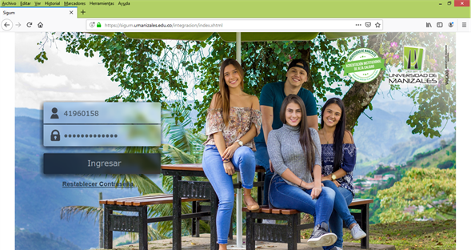

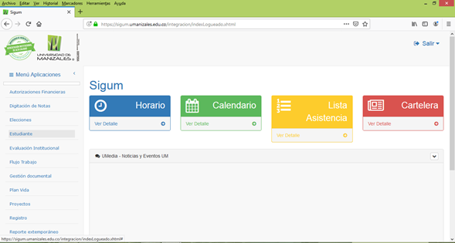

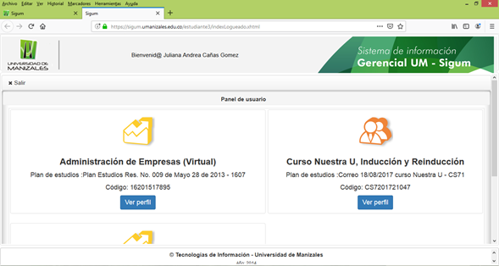

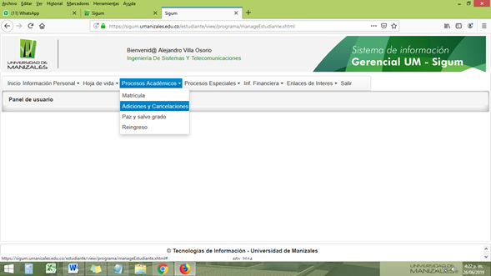

1. Al ingresar se visualiza el mismo esquema de matrícula, es decir, en la parte superior las asignaturas a inscribir y en la parte inferior las asignaturas inscritas en color verde (las cuales inscribió en el momento de la matrícula).

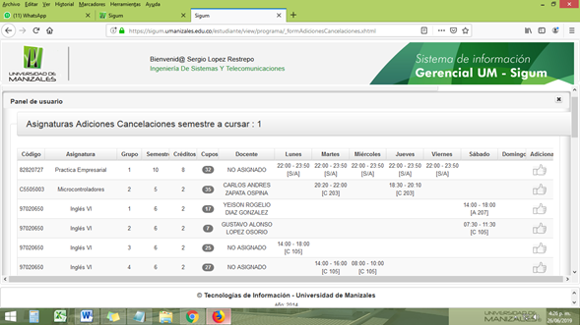

1. Si se desea adicionar, en la parte superior se encuentran las asignaturas, se **selecciona** la que necesita, luego **valida inscripción** para quedar en color verde y si no desea más modificación sólo **registra liquidación.**

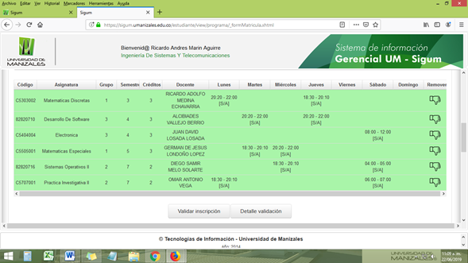

1. Si lo que desea es cancelar la asignatura, **selecciona** la que desea cancelar en la parte inferior donde están la asignaturas en verde, he inmediatamente quedan en el sumario de las asignaturas disponibles de la parte superior y si no desea más modificación sólo **registra liquidación.**
2. Si sólo desea cambiar de horario una misma asignatura, elimina la asignatura correspondiente y en la parte superior se registrará la asignatura con todos los horarios disponibles, cuando selecciona el horario de preferencia, se **valida la inscripción** y se **registra liquidación** la cual no tendrá costo ya que sólo se modifica horario de una misma asignatura.
3. Para que la adición o cancelación se refleje en el horario del estudiante debe de cancelar el costo generado por el proceso.
4. Luego de pagada la adición o cancelación, se debe enviar el horario al correo electrónico registrado en SIGUM para constatar que el proceso está validado.